**BAB VII**

**STRATEGI OPTIMASI KINERJA IPAM BADAK SINGA**

**7.1 Umum**

Setelah melakukan evaluasi terhadap kualitas dan kuantitas air baku di Sungai Cikapundung dan Sungai Cisangkuy serta evaluasi terhadap kinerja IPAM Badak Singa, maka tahapan selanjutnya dari penelitian ini adalah penyusunan strategi optimalisasi pemanfaatan sumber air Sungai Cikapundung dan Sungai Cisangkuy terhadapa kinerja dari IPAM Badak Singa.

**7.2 Identifikasi Potensi Optimasi Kinerja IPAM**

Berdasarkan evaluasi yang telah dilakukan terhadap kualitas dan kuantitas Sungai Cikapundung dan Sungai Cisangkuy sebagai air baku yang digunakan oleh PDAM, juga evaluasi terhadap kinerja IPAM Badak Singa maka hasil dari evaluasi tersebut adalah debit air baku yang dipergunakan oleh IPAM Badak Singa sudah memenuhi kapasitas produksi yang berlaku, yaitu 600 L/det untuk Sungai Cikapundung dan 1200 L/det untuk Sungai Cisangkuy. Tingginya kekeruhan pada saat musim penghujan seharusnya menyebabkan dosis koagulan yang dipakai tinggi pula, tetapi dosis koagulan yang dipakai pada saat kekeruhan tinggi yaitu 78 ppm pada kekeruhan 635 NTU hanya naik sedikit dari pemakaian yang biasanya pada saat kekeruhan tidak terlalu tinggi yaitu 51 ppm pada kekeruhan 36,1 NTU. Untuk itu dilakukan evaluasi terhadap dosis pemakaian koagulan yang dipakai oleh PDAM. Dibawah ini ditampilkan grafik mengenai nilai kekeruhan pada air baku serta dosis pembubuhan koagulan pada unit koagulasi di IPAM Badak Singa dari April – Desember 2014:

**Gambar 7.1** Grafik Nilai Kekeruhan dan Dosis Koagulan Air Baku Bulan April Sampai Agustus 2014

**Gambar 7.2** Grafik Nilai Kekeruhan dan Dosis Koagulan Air Baku Bulan September Sampai Desember 2014

Dari segi kualitas juga cukup baik, meskipun masih terdapat beberapa parameter yang terkadang tidak memenuhi baku mutu. Parameter tersebut antara lain adalah nilai Amonia (NH3-N), BOD5, COD, Kadmium (Cd), Klorin Bebas (Cl2), Krom Heksavalen (Cr-VI), Mangan (Mn), Minyak & Lemak, Nitrit (NO2-N), DO, Sulfida (S2-), Timbal (Pb), kandungan bakteri *Coliform* dan *E.colli*. Beberapa parameter yang tidak memenuhi baku mutu ini secara garis besar disebabkan oleh keadaan sungai yang sudah tercemar oleh kegiatan penduduk di sekitar sungai itu maupun oleh penduduk yang berdomisili di hulu Sungai Cikapundung dan Sungai Cisangkuy. Kegiatan tersebut meliputi kebiasaan penduduk yang masih terus membuang sampah, kotoran ternak maupun pakan ternak ke sungai. Untuk permasalahan ini diharapkan pihak PDAM dapat memberikan penyuluhan mengenai dampak dari kegiatan tersebut dan pengertian akan pentingnya menjaga kebersihan sungai karena akan ada banyak pihak yang dirugikan dari pencemaran yang dilakukan.

Hasil evaluasi terhadap kinerja IPAM Badak Singa sendiri sudah cukup baik, karena setiap unit masih beroperasi dengan baik, meskipun dirasa masih perlu dilakukan perbaikan di beberapa unit. Berangkat dari permasalahan mengenai fluktuasi kekeruhan pada air baku yang tak jarang melonjak tinggi melebihi 600 NTU pada musim hujan, maka disarankan pihak PDAM melakukan evaluasi terhadap dosis koagulan terhadap kekeruhan air baku, karena dilihat dari data dosis jartest koagulan terhadap air baku yang kekeruhannya tinggi seharusnya menyebabkan dosis koagulan yang tinggi.

Dibawah ini pada gambar 6.3 disajikan skema strategi optimasi yang disusun berdasarkan hasil evaluasi pada sumber air baku maupun pada kinerja IPAM Badak Singa.

Sumber Air Sungai Cikapundung & Sungai Cisangkuy

Debit air baku sudah memenuhi SIPPA & kapasitas produksi

Terjadi fluktuasi kekeruhan yang dapat melebihi 600 NTU pada musim penghujan

Kualitas air baku dalam keadaan tercemar karena terdapat beberapa parameter yang tidak memenuhi baku mutu (NH3, BOD, COD, Cd, Cl2, Cr, Mn, minyak & lemak, NO2, DO, S2-, Pb, *Colliform & E. Colli*)

* Membuat toilet umum atau IPAL komunal agar warga masyarakat tidak lagi membuang air limbahnya ke sungai
* Mengadakan pelatihan pemanfaatan kotoran ternak menjadi bio gas, agar dapat dimanfaatkan kembali oleh masyarakat
* Membuat TPS agar masyarakat tidak lagi membuang sampahnya ke sungai
* Membuat dan menerapkan kebijakan-kebijakan guna melindungi agar kualitas sungai tetap terjaga

Kinerja IPAM Badak Singa

Setiap unit pengolahan sudah bekerja dengan baik, meskipun terdapat beberapa kerusakan, namun masih dapat diatasi oleh pihak PDAM

Tingginya kekeruhan pada saat musim penghujan menyebabkan jumlah dosis koagulan yang seharusnya bertambah tetapi hanya naik sedikit dari dosis dengan kekeruhan yang rendah

Kualitas air hasil olahan secara keseluruhan sudah memenuhi baku mutu yang disyaratkan oleh pemerintah

Melakukan evaluasi pemberian dosis koagulan yang dilakukan oleh PDAM Badak Singa atau melakukan perencanaan bangunan bak prasedimentasi sumber air Sungai Cikapundung dan maintenance secara berkala

**Gambar 6.3** Skema Optimasi Pemanfaatan Sumber Air Sungai Cikapundung & Sungai Cisangkuy Terhadap IPAM Badak Singa

Dari **Gambar 6.3**  terlihat bahwa untuk meningkatkan kualitas air olahan yang optimum dibutuhkan pemberian dosis koagulan yang tepat, untuk itu diperlukan pengujian terhadap pemberian dosis koagulan dengan jartest secara laboratorium.

* 1. **Evaluasi Pemberian Dosis Koagulan Dengan Pengujian Jartest**

**7.3.1 Hasil Pengujian Jar test Tanpa Pengendapan**

Lokasi Jar Test : Laboratorium Teknik Lingkungan Unpas

Hari dan tanggal pelaksanaan : Kamis, 30 April 2015 – Kamis, 7 Mei 2015

Waktu pelaksanaan : 09.00 WIB – 16.00 WIB

Koagulan yang dipakai : PAC

Hasil dari percobaan jar test :

Hasil percobaan secara keseluruhan dapat dilihat di lampiran. Rekapitulasi hasil percobaan dapat dilihat pada tabel 6.1 berikut:

**Tabel 7.1** Data Hasil Penelitian Jar Test

|  |  |  |  |
| --- | --- | --- | --- |
| Kekeruhan Air Baku (NTU) | Dosis Optimum PAC (ppm) | Kekeruhan Air Hasil Jartest (NTU) | pH |
| 634 | 98 | 4,89 | 6,99 |
| 588 | 94 | 3,6 | 7,16 |
| 543 | 94 | 4,48 | 7,2 |
| 472 | 90 | 4,92 | 6,62 |
| 435 | 90 | 2,18 | 7,22 |
| 374 | 60 | 4,62 | 7,22 |
| 336 | 54 | 3,15 | 7,15 |
| 253 | 36 | 4,98 | 7,34 |
| 231 | 36 | 4,04 | 6,76 |
| 177 | 34 | 4,61 | 6,92 |
| 166 | 22 | 3,77 | 7,11 |
| 147 | 28 | 0,36 | 7,36 |
| 126 | 20 | 3,47 | 7,4 |
| 112 | 22 | 3,52 | 6,98 |
| 99 | 18 | 2,55 | 7,17 |
| 79 | 20 | 2,36 | 7,11 |
| 51 | 20 | 4,66 | 7,35 |
| 25,35 | 16 | 0,74 | 7,4 |

Dosis optimum penggunaan bahan koagulan PAC yang digunakan dalam evaluasi dosis koagulan IPAM Badak Singa mengacu pada PerMenKes 492/Menkes/Per/IV/2010, yaitu memenuhi syarat antara lain:

1. Kekeruhan < 5 NTU, dan
2. pH yang dihasilkan antara 6,5 – 8,5

**Perbandingan Data Hasil Penelitian Dengan Data Sekunder IPAM Badak Singa**

Tabel 7.2 Data Hasil Penelitian Dengan Data Sekunder IPAM Badak Singa

|  |  |  |  |
| --- | --- | --- | --- |
| Data Hasil Penelitian | | Data Sekunder IPAM | |
| Kekeruhan Air Baku (NTU) | Dosis Optimum PAC (ppm) | Kekeruhan Air Baku (NTU) | Dosis Optimum PAC (ppm) |
| 634 | 98 | 635 | 78 |
| 435 | 90 | 437 | 71 |
| 253 | 36 | 256,5 | 40 |
| 231 | 36 | 246 | 49 |
| 177 | 34 | 170,25 | 35 |
| 166 | 22 | 161 | 42 |
| 147 | 28 | 152,64 | 37 |
| 126 | 20 | 124,78 | 29 |
| 112 | 22 | 111,63 | 32 |
| 99 | 18 | 98 | 39 |
| 79 | 20 | 80,5 | 30 |
| 51 | 20 | 51 | 32 |
| 25,35 | 16 | 25,3 | 27 |

**7.3.2 Hasil Pengujian Jartest Dengan Perlakuan Pengendapan (Imhoff Cone)**

Lokasi Jar Test : Laboratorium Teknik Lingkungan Unpas

Hari dan tanggal pelaksanaan : Kamis, 15 Mei 2015 – Kamis, 21 Mei 2015

Waktu pelaksanaan : 09.00 WIB – 16.00 WIB

Koagulan yang dipakai : PAC

Metode : Sedimentasi

Hasil dari percobaan jar test :

Hasil percobaan secara keseluruhan dapat dilihat di lembar lampiran, Hasil percobaan terlihat pada tabel 7.3 berikut:

**Tabel 7.3** Data Hasil Penelitian Jar Test

|  |  |  |  |  |
| --- | --- | --- | --- | --- |
| Kekeruhan Air Baku (NTU) | Kekeruhan setelah imhoff (NTU) | Dosis Optimum PAC (ppm) | Kekeruhan Air Hasil Jartest (NTU) | pH |
| 606 | 111 | 40 | 3,48 | 7,38 |
| 514 | 77 | 38 | 2,78 | 7,21 |
| 450 | 70 | 38 | 4,29 | 7,16 |
| 361 | 64 | 30 | 3,34 | 6,4 |
| 223 | 53 | 32 | 2,19 | 6,93 |
| 147 | 47,29 | 24 | 4,77 | 7,23 |
| 84 | 36,9 | 14 | 2,9 | 7,3 |
| 28,73 | 20,98 | 14 | 1,08 | 7,19 |

Dosis optimum penggunaan bahan koagulan PAC yang digunakan dalam dosis koagulan IPAM Badak Singa mengacu pada PerMenKes492/Menkes/Per/IV

/2010, yaitu memenuhi syarat antara lain:

1. Kekeruhan < 5 NTU, dan
2. pH yang dihasilkan antara 6,5 – 8,5

**7.4 Pembahasan Hasil Penelitian**

**7.4.1 Perbandingan Menentukan Dosis Optimum Metode Jartest Dengan dan Tanpa Perlakuan Pengendapan**

1. Perbandingan Menggunakan Kekeruhan Awal

Berikut ini merupakan hasil percobaan penentuan dosis optimum dengan metode jartest tanpa perlakuan dan dengan perlakuan diendapkan imhoff cone terhadap variasi kekeruhan yang dibuat.

**Tabel 7.4** Penentuan Dosis Optimum Metode Jartest Dengan dan Tanpa Pengendapan Menggunakan Rentang Konsentrasi Kekeruhan Awal Yang Sama

|  |  |  |  |  |
| --- | --- | --- | --- | --- |
| Tanpa Pengendapan | | Dengan Pengendapan | | |
| Kekeruhan (NTU) | dosis optimum (ppm) | Kekeruhan Awal (NTU) | Kekeruhan setelah pengendapan (NTU) | Dosis Optimum (ppm) |
| 634 | 98 | 606 | 111 | 40 |
| 543 | 94 | 514 | 77 | 38 |
| 435 | 90 | 450 | 70 | 38 |
| 374 | 60 | 361 | 64 | 30 |
| 231 | 36 | 223 | 53 | 32 |
| 147 | 28 | 147 | 47,29 | 24 |
| 99 | 18 | 84 | 36,9 | 14 |
| 25,35 | 16 | 28,73 | 20,98 | 14 |

Berdasarkan pada tabel 6.3 terlihat bahwa semakin tinggi nilai kekeruhan yang dibuat maka semakin besar dosis koagulan yang dipakai, berikut ini adalah grafik perbandingan penentuan dosis metode jartest dengan dan tanpa pengendapan menggunakan kekeruhan awal yang sama.

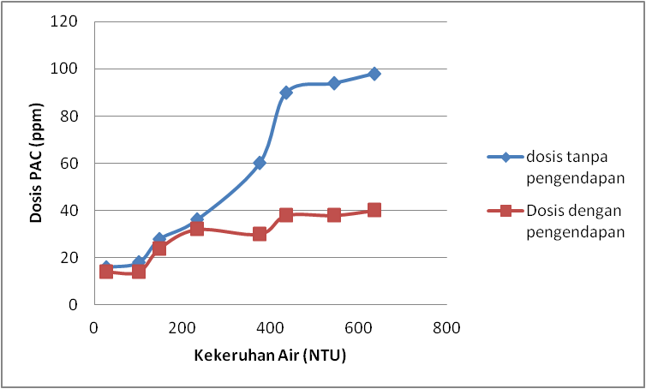

**Gambar 7.4** Grafik Perbandingan penentuan dosis metode jartest menggunakan kekeruhan awal

Pada gambar 6.4 terlihat bahwa perbandingan dosis metode jartest dengan dan tanpa pengendapan pada kekeruhan awal memiliki selisih yang cukup besar pada kekeruhan yang tinggi (>400 NTU). Ini disebabkan karena pada kekeruhan yang tinggi dengan pengendapan bisa menurunkan tingkat kekeruhan yang signifikan sehingga dosis yang digunakan pun menjadi sedikit.

1. Perbandingan Menggunakan Kekeruhan Setelah Proses Pengendapan Lumpur

Berikut ini merupakan hasil percobaan penentuan dosis optimum dengan metode jartest tanpa perlakuan dan dengan perlakuan pengendapan lumpur terhadap variasi kekeruhan yang dibuat.

**Tabel 7.5** Penentuan Dosis Optimum Metode Jartest Dengan dan Tanpa Pengendapan Menggunakan Konsentrasi Setelah Proses Pengendapan

|  |  |  |  |  |
| --- | --- | --- | --- | --- |
| Tanpa Pengendapan | | Dengan Pengendapan Lumpur | | |
| Kekeruhan (NTU) | dosis optimum (ppm) | Kekeruhan Awal (NTU) | Kekeruhan setelah pengendapan (NTU) | Dosis Optimum (ppm) |
| 112 | 22 | 606 | 111 | 40 |
| 79 | 20 | 514 | 77 | 38 |
| 51 | 20 | 147 | 47,29 | 24 |
| 25,35 | 16 | 28,73 | 20,98 | 14 |

Berdasarkan pada tabel 6.4 terlihat bahwa dosis optimum koagulan yang digunakan pada kekeruhan tanpa perlakuan pengendapan lebih kecil dibandingkan dengan kekeruhan hasil dari pengendapan, berikut ini adalah grafik perbandingan penentuan dosis optimum koagulan untuk kekeruhan tanpa pengendapan dan kekeruhan setelah pengendapan.

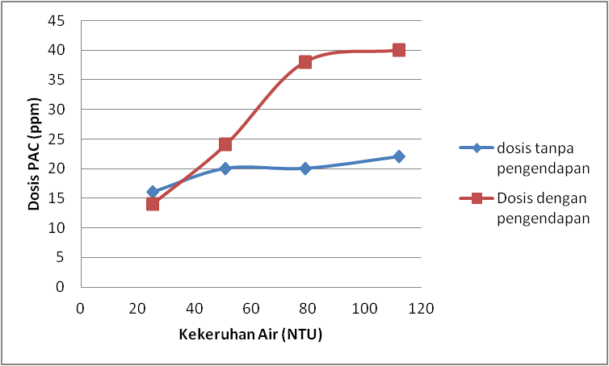

**Gambar 7.5** Grafik Perbandingan penentuan dosis metode jartest menggunakan kekeruhan Hasil Pengendapan

Pada gambar 6.5 terlihat bahwa perbandingan penentuan dosis optimum koagulan dengan dan tanpa pengendapan pada kekeruhan yang telah diendapkan lebih besar dibandingkan hasil penentuan dosis optimum koagulan tanpa perlakuan pengendapan. Ini disebabkan karena kemungkinan ada partikel dalam sampel yang membantu koagulan untuk bereaksi jika air sampel tidak diendapkan terlebih dahulu.

**7.4.2 Variasi Waktu Pengendapan Untuk Prasedimentasi**

Berikut ini akan ditampilkan efisiensi waktu pengendapan dan persentase kestabilan penurunan kekeruhan terhadap kekeruhan yang dibuat.

1. **Efisiensi Pengendapan**

**Tabel 7.6** Efisiensi Pengendap Terhadap Variasi Kekeruhan Awal



**Gambar 7.6** Efisiensi Pengendapan Terhadap Variasi Kekeruhan

Hasil percobaan laboratorium menyatakan bahwa efisiensi penurunan kekeruhan terhadap kekeruhan yang dibuat selama 60 menit antara lain kekeruhan awal 604 NTU sebesar 89,07%, kekeruhan awal 559 NTU sebesar 88,73%, dan kekeruhan awal 426 NTU sebesar 85,68 NTU.

1. **Kestabilan Pengendapan**

**Tabel 7.7** Kestabilan Penurunan Kekeruhan Terhadap Variasi Kekeruhan



Hasil percobaan laboratorium dinyatakan stabil bila % fluktuasi perubahan yang diambil pada 2 waktu berurutan kurang dari 10%. Pengujian dilakukan hingga tercapai keadaan tunak (*steady state*), yaitu dengan fluktuasi 10% (Ahmad, 2003). Dilihat dari kriteria desain unit prasedimentasi waktu detensinya adalah 0,5-3 jam berarti waktu minimum yang diambil adalah 0,5 jam. Berdasarkan tabel 6.6 pada kekeruhan awal 604 NTU waktu yang diambil yaitu pada menit ke 30 dengan % penurunan 1,11%, pada kekeruhan awal 559 NTU waktu yang diambil yaitu pada menit ke 35 dengan % penurunan 8,43% dan pada kekeruhan awal 426 NTU waktu yang diambil yaitu pada menit ke 40 dengan % penurunan 4,05. Berikut ini adalah grafik persentase kestabilan penurunan kekeruhan:

**Gambar 7.7** Persentase Kestabilan Penurunan Kekeruhan Terhadap Variasi Kekeruhan

Berdasarkan gambar 6.7 kestabilan penurunan kekeruhan terhadap variasi waktu yang diambil yaitu 2 jarak setelah 10% dianggap stabil karena pada persentase tersebut sudah dianggap optimum dan tidak akan terjadi penurunan kekeruhan lagi secara signifikan. Jika akan memakai waktu optimum maka diambil rata-rata waktu dari ketiga variasi waktu tersebut yaitu menit 30 dari kekeruhan 604 NTU, menit 35 dari kekeruhan 559 NTU dan menit ke 40 dari kekeruhan 426 NTU yaitu 35 menit untuk karakteristik air sampel yang sama. Sehingga waktu optimum yang dipakai sebesar 35 menit ini bisa digunakan dalam data efisiensi pengendapan untuk kekeruhan tinggi yaitu 604 NTU, 559 NTU, 426 NTU bisa menyisihkan kekeruhan > 80%.

**7.4.3 Efisiensi Prasedimentasi dan Koagulan**

**a. Efisiensi Sedimentasi**

Efisiensi sedimentasi ini dilakukan untuk mengetahui nilai kekeruhan terbesar terhadap kekeruhan yang dibuat yang dilakukan pada proses pengendapan lumpur menggunakan imhoff cone. Berikut ini disajikan tabel 6.7 yang menyajikan data efisiensi penurunan kekeruhan awal setelah diendapkan menggunakan imhoff cone menurut variasi kekeruhan.

**Tabel 7.8** Efisiensi Penurunan Kekeruhan Sedimentasi

|  |  |  |
| --- | --- | --- |
| Kekeruhan Awal (NTU) | Kekeruhan setelah imhoff (NTU) | Efisiensi (%) |
| 606 | 111 | 81,68 |
| 514 | 77 | 85,02 |
| 450 | 70 | 84,44 |
| 361 | 64 | 82,27 |
| 223 | 53 | 76,23 |
| 147 | 47,29 | 67,83 |
| 84 | 36,9 | 56,07 |
| 28,73 | 20,98 | 26,98 |

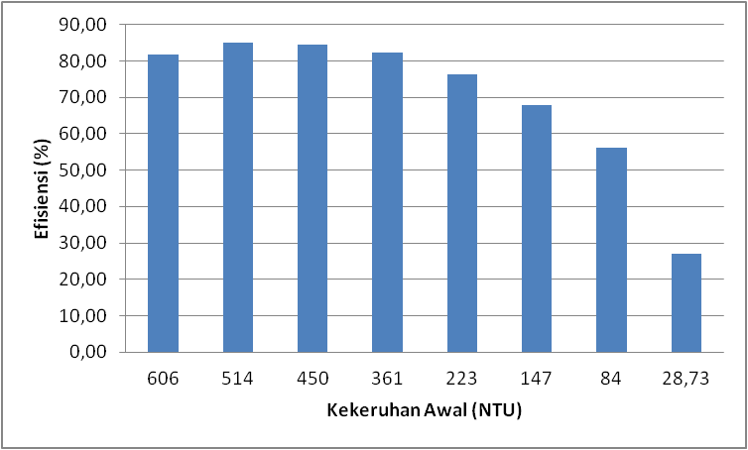

**Gambar 7.8** Grafik Efisiensi Sedimentasi

Tabel dan gambar diatas merupakan gambaran mengenai efisiensi penurunan sedimentasi penurunan kekeruhan dari air sampel yang dibuat sesuai karakterisitik air baku IPAM Badak Singa. Dari gambar dan tabel terlihat efisien penurunan kekeruhan paling besar terjadi pada kekeruhan awal 514 NTU menjadi 77 NTU sebesar 85,02%. Ini disebabkan pada kekeruhan yang tinggi banyak mengandung material seperti lumpur dan pasir sehingga banyak yang terendapkan dibandingkan kekeruhan yang kecil yang mengandung sedikit material. Maka dilihat dari hasil percobaan efisiensi penurunan kekeruhan yang bisa diperuntukan untuk perencanaan prasedimentasi pada karakterisitik air sampel ini yaitu bila efisiensinya >50% yaitu dimulai dari kekeruhan 84 NTU.

**b.Efisiensi Koagulasi**

Dibawah ini adalah hasil efisiensi koagulasi terhadap variasi kekeruhan:

1. Tanpa Perlakuan Pengendapan

**Tabel 7.9** Efisiensi Koagulasi Tanpa Perlakuan Pengendapan

| Kekeruhan Awal (NTU) | dosis optimum (ppm) | Kekeruhan Akhir (NTU) | Efisiensi (%) |
| --- | --- | --- | --- |
| 634 | 98 | 4,89 | 99,23 |
| 543 | 94 | 4,48 | 99,17 |
| 435 | 90 | 2,18 | 99,5 |
| 374 | 60 | 4,62 | 98,76 |
| 231 | 36 | 4,04 | 98,25 |
| 147 | 28 | 0,36 | 99,75 |
| 112 | 22 | 3,52 | 96,86 |
| 99 | 18 | 2,55 | 97,42 |
| 79 | 20 | 2,36 | 97,01 |
| 51 | 20 | 4,66 | 90,86 |
| 25,35 | 16 | 0,74 | 97,08 |

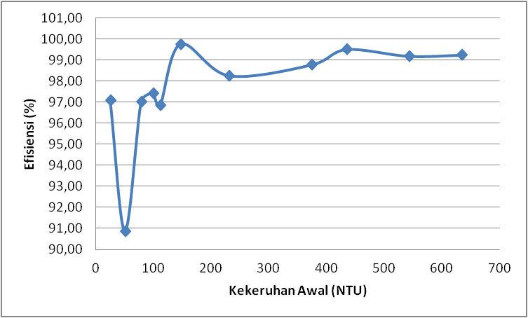

**Gambar 7.9** Grafik Efisiensi Koagulasi Tanpa Perlakuan Pengendapan

Tabel diatas merupakan gambaran mengenai efisiensi koagulasi tanpa perlakuan pengendapan. Dari tabel di atas kekeruhan awal yang dibuat menggunakan dosis optimum harus mencapai kekeruhan akhir mengacu pada PerMenKes492/Menkes/Per/IV/2010 yaitu <5 NTU. Efisiensi koagulasi penurunan kekeruhan pada percobaan tersebut seluruhnya hampir sama yaitu >90%, dengan efisiensi tertinggi ada pada kekeruhan 147 NTU memakai dosis 28 ppm mencapai kekeruhan akhir 0,36 NTU dengan efisiensi 99,75%.

1. Dengan Perlakuan pengendapan

**Tabel 7.10** Efisiensi Koagulasi Dengan Perlakuan Pengendapan Menggunakan Kekeruhan Awal

|  |  |  |  |
| --- | --- | --- | --- |
| Kekeruhan Awal (NTU) | Dosis Optimum (ppm) | Kekeruhan Akhir (NTU) | Efisiensi (%) |
| 606 | 40 | 3,48 | 99,42 |
| 514 | 38 | 2,78 | 99,46 |
| 450 | 38 | 4,29 | 99,05 |
| 361 | 30 | 3,34 | 99,07 |
| 223 | 32 | 2,19 | 99,02 |
| 147 | 24 | 4,77 | 96,75 |
| 84 | 14 | 2,9 | 96,55 |
| 28,73 | 14 | 1,08 | 96,24 |

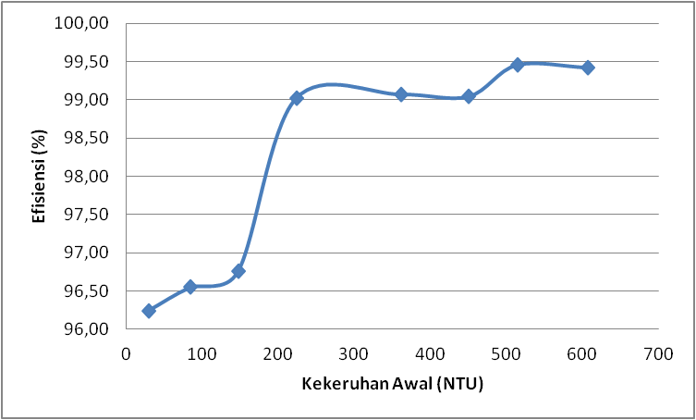

**Gambar 7.10** GrafikEfisiensi Koagulasi Dengan Perlakuan Pengendapan Menggunakan Kekeruhan Awal

Tabel diatas merupakan gambaran mengenai efisiensi koagulasi dengan perlakuan pengendapan menggunakan kekeruhan awal. Dari tabel di atas kekeruhan awal yang dibuat menggunakan dosis optimum harus mencapai kekeruhan akhir mengacu pada PerMenKes PerMenKes492/Menkes/Per/IV/2010 yaitu <5 NTU. Dengan efisiensi tertinggi terjadi pada kekeruhan awal 514 NTU menggunakan dosis optimum 38 ppm mencapai kekeruhan akhir 2,78 NTU dengan efisiensi 99,46%.

**Tabel 7.11** Efisiensi Koagulasi Dengan Perlakuan Pengendapan Menggunakan Kekeruhan Setelah Diendapkan

|  |  |  |  |
| --- | --- | --- | --- |
| Kekeruhan setelah imhoff (NTU) | Dosis Optimum (ppm) | Kekeruhan Akhir (NTU) | Efisiensi (%) |
| 111 | 40 | 3,48 | 96,86 |
| 77 | 38 | 2,78 | 96,39 |
| 70 | 38 | 4,29 | 93,87 |
| 64 | 30 | 3,34 | 94,78 |
| 53 | 32 | 2,19 | 95,87 |
| 47,29 | 24 | 4,77 | 89,91 |
| 36,9 | 14 | 2,9 | 92,14 |
| 20,98 | 14 | 1,08 | 94,85 |

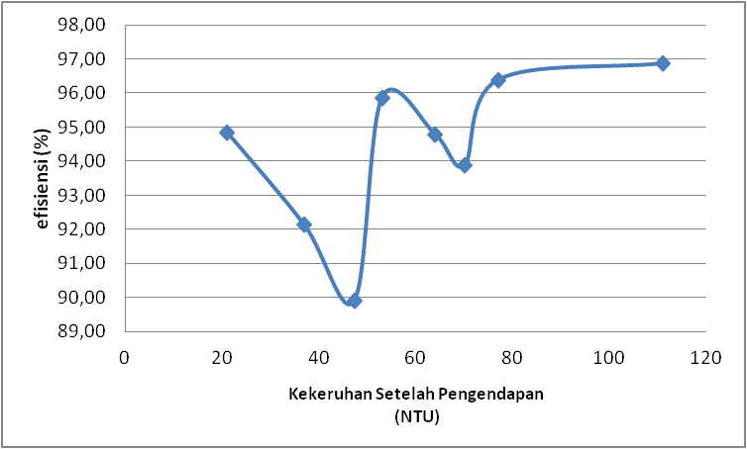

**Gambar 7.11** GrafikEfisiensi Koagulasi Dengan Perlakuan Pengendapan Menggunakan Kekeruhan Setelah Diendapkan

Tabel diatas merupakan gambaran mengenai efisiensi koagulasi dengan perlakuan pengendapan menggunakan kekeruhan setelah diendapkan. Dari tabel di atas kekeruhan awal yang dibuat menggunakan dosis optimum harus mencapai kekeruhan akhir mengacu pada PerMenKes PerMenKes492/Menkes/Per/IV/2010 yaitu <5 NTU. Dengan efisiensi tertinggi terjadi pada kekeruhan setelah diendapkan sebesar 111 NTU menggunakan dosis optimum 40 ppm mencapai kekeruhan akhir 3,48 NTU dengan efisiensi 96,86%.

**7.5 Perbandingan Hasil Percobaan Optimasi Dosis Koagulan Atau Prasedimentasi**

Setelah melihat hasil dari percobaan skala laboratorium dengan melakukan jartest dengan dan tanpa pengendapan menggunakan imhoff cone, maka diperoleh hasil perbandingan sebagai berikut:

1. Dosis Koagulan Optimum
2. Untuk kekeruhan yang rendah lebih baik disisihkan dengan pembubuhan koagulan dibandingkan dengan membuat bak prasedimentasi, tetapi jika tiba-tiba terjadi kekeruhan yang tinggi harus menggunakan dosis yang tinggi pula maka proses backwash harus sering dilakukan.
3. Dari segi biaya, tidak ada biaya tambahan yang harus dikeluarkan jika memilih pengoptimalan dosis koagulan. Hanya untuk biaya operasional sehari-hari untuk koagulan
4. Prasedimentasi
5. Untuk kekeruhan yang tinggi lebih baik disisihkan dengan membuat bak prasedimentasi karena sangat efektif dapat menurunkan kekeruhan air baku sehingga mengurangi pemakaian koagulan sampai 50%.
6. Dari segi biaya, harus menyiapkan dana untuk membangun bak prasedimentasi pada intake Sungai Cikapundung.
7. Dilihat dari lokasi harus memungkinkan adanya tempat untuk perencanaan pembangunan bak prasedimentasi tersebut.